|  |  |
| --- | --- |
| Gerb-BMSTU_01 | **Министерство науки и высшего образования Российской Федерации**  Калужский филиал  федерального государственного бюджетного  образовательного учреждения высшего образования  ***«Московский государственный технический университет имени Н.Э. Баумана (национальный исследовательский университет)»***  ***(КФ МГТУ им. Н.Э. Баумана)*** |

|  |  |
| --- | --- |
| **ФАКУЛЬТЕТ** | **МК «Машиностроительный»** |
| **КАФЕДРА** | **МК4 «Инженерная графика»** |
|  | |

**ЛАБОРАТОРНАЯ РАБОТА №1**

|  |  |
| --- | --- |
| **ТЕМА:** | **«Библиотека 2D. Выполнение рабочего чертежа.»** |
| **ДИСЦИПЛИНА:** | **«Инженерная графика»** |

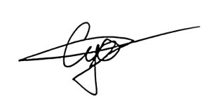

|  |  |  |  |  |  |  |
| --- | --- | --- | --- | --- | --- | --- |
| Выполнил: студент гр. ИУК4-21Б | |  |  | ( | Суриков Н.С | ) |
|  |  |  | (подпись) |  | (Ф.И.О.) |  |
| Проверил: | |  |  | ( | Вяткин А. А. | ) |
|  |  |  | (подпись) |  | (Ф.И.О.) |  |

|  |  |
| --- | --- |
| Дата сдачи (защиты):  Результаты сдачи (защиты): | |
|  | - Балльная оценка:  - Оценка: |

**Цель работы:** приобретение и расширение навыков работы в среде САПР КОМПАС-3D.

**Необходимое оборудование и программное обеспечение:**

1. Персональный компьютер типа IBM PC, под управлением русифицированной версии операционной системы MS Windows XP/ Vista.
2. Процессор Intel Pentium 4 / Celeron.
3. Оперативная память 256 / 512 Мбайт.
4. Жёсткий диск (винчестер) оптимально 120 Гбайт.
5. Графический адаптер SVGA с видеопамятью 1024 Кбайт.
6. Учебная версия КОМПАС-3D не ранее V17.

**Задачи:** изучить состав и приемы работы с библиотекой КОМПАС.

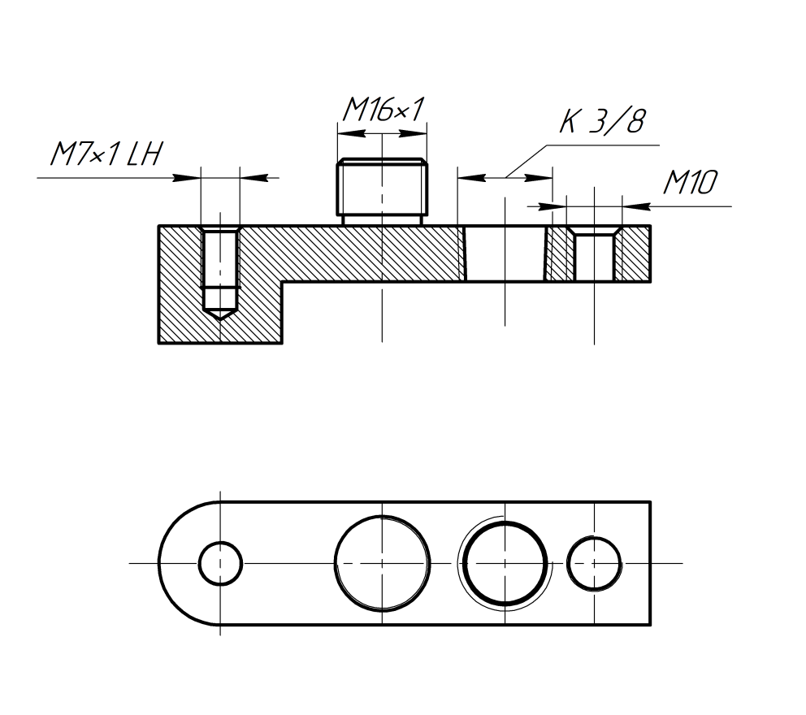**Вывод:** В ходе работы были приобретены и расширены навыки работы в среде САПР КОМПАС 3D.

**Литература:**

1. Чекмарев, А.А. Инженерная графика. Машиностроительное черчение: учебник / А.А. Чекмарев. — М.: ИНФРА-М, 2014. — 396 с.

2. Фещенко, В.Н. Справочник конструктора: учебно-практическое пособие / В.Н. Фещенко. - Москва-Вологда: Инфра-Инженерия, 2016. - Кн. 2. Проектирование машин и их деталей. - 400 с. : ил., табл., схем. – [Электронный ресурс]. –Режим доступа: http://biblioclub.ru/index.php?page=book&id=444431.

**Контрольные вопросы**

1. Библиотека КОМПАС-3D предназначена для упрощения и ускорения процесса разработки трехмерных моделей и чертежей. Она содержит в себе различные стандартные конструктивные элементы, крепежные изделия, материалы и другие объекты, которые можно использовать в проектах.

2. Библиотека КОМПАС-3D содержит следующие конструктивные элементы деталей:

- Отверстия (сквозные, глухие, ступенчатые)

- Фаски

- Скругления

- Проточки

- Буртики

- Канавки

- Резьбовые отверстия

- И другие стандартные конструктивные элементы

3. В библиотеке КОМПАС-3D могут содержаться следующие крепежные изделия:

- Болты

- Гайки

- Шайбы

- Шпильки

- Штифты

- Винты

- Заклепки

- Сварные соединения

4. Библиотека КОМПАС-3D содержит следующие основные объекты:

- Конструктивные элементы деталей

- Крепежные изделия

- Стандартные детали (валы, подшипники, зубчатые колеса и т.д.)

- Библиотеки материалов

- Элементы оформления чертежей

5. При выполнении контрольного задания я использовал следующие разделы библиотек:

- Конструктивные элементы деталей (отверстия, фаски, скругления)

- Крепежные изделия (болты, гайки, шайбы)

- Стандартные детали (подшипники, валы)

- Материалы (сталь, алюминий)

6. Библиотека материалов КОМПАС-3D содержит следующие сведения о материалах:

- Название материала

- Физические свойства (плотность, прочность, твердость и т.д.)

- Химический состав

- Область применения

- Технологические характеристики (обрабатываемость, свариваемость и т.д.)